

PLANIFICACION Y DESARROLLO

INFORME TRIMESTRAL

# Descripción breve

MONITOREO Y SEGUIMIENTO DEL PLAN OPERATIVO EN EL TRIMESTRE ABRIL-JUNIO 2024

# Altagracia Byas Espinal

[Altagracia.byas@acuarionacional.gob.do](mailto:Altagracia.byas@acuarionacional.gob.do)

El Departamento Planificación y Desarrollo Institucional con el objetivo cumplir con las metas y actividades establecidas y alineadas al Plan Estratégico Institucional, tal y como establece la ley 498 -06 , a través de Plan Estratégico Institucional (PEI-2021 -2024), liderado por la Dirección General, y aprobado por el Ministerio de Economía, Planificación y Desarrollo (MEPYD), a ser usado como marco de referencia para la elaboración de los Planes Operativos anuales, correspondiente al año 2024 (POAs-2024), formulación de Anteproyecto de presupuesto 2024, el Plan Anual de Compras y la Planificación de Recursos Humanos, realizó el monitoreo correspondiente al trimestre abril -junio del 2024.

Con respecto a los cinco (5) ejes estratégicos aprobados en el PEI, la institución definió un total de cinco mil trescientos veintitrés (5,323) actividades vinculadas a la programación física y una meta financiera de Cincuenta y tres millones doscientos veinticuatro mil novecientos treinta y tres pesos con 00/100 (53,224,933.00) tal y como establece la Ley Organiza de Presupuesto, Ley 423 - 06.

La Institución ha monitoreado y rendido cuenta de la ejecución de las metas físicas obteniendo al 30 de junio 2024, un cumplimiento de 25% para el producto 5828 de Conservación de especies acuáticas y 8% del 5830 de Educación ambiental sobre la biodiversidad de los recursos acuáticos y 41% y 14% en metas financieras, respectivamente, como muestras los gráficos.

6,000

5,000

4,000

3,000

2,000

1,000

-

Resultados de ejecución Física Semestral

Prod 5828 Prod 5830

28%

5,249

74

8%

Total, programado Año % Cumplimiento

30%

25%

20%

15%

10%

5%

0%

Fuente: Departamento de Planificación y Desarrollo

60.00%

40.00%

20.00%

0.00%

Resultados % de ejecución física-Financiera Enero-junio 2024

41%

55%

28.38%

36.27%

14%

7.89%

% Metas Físicas % Metas Financieras

Prod 5828 Prod 5830 Programa 11

Fuente: Departamento de Planificación y Desarrollo

Estadística por producto

% de cumplimiento de metas trimestrales abril-junio 2024

60.00%

44.44%

40.00%

20.04%

20.00%

0.00%

Prod 5828

Prod 5830

Fuente: Departamento de Planificación y Desarrollo

Cabe destacar, que, a través de la plataforma de Presupuesto, se realizaron los reportes trimestrales correspondientes al periodo transcurrido y la remisión de informes de calidad del gasto, tomando en cuenta las recomendaciones de la Dirección General de Presupuesto (DIGEPRES) obteniendo el indicador de gestión presupuestaria de 84% al final del 1er. trimestre. Asimismo, las evaluaciones de los ejes estratégicos arrojaron un promedio de cumplimiento de 24% semestral y un 48% trimestral.

|  |  |  |  |
| --- | --- | --- | --- |
| **% de cumplimiento por Eje Estratégico** | | | |
|  | | Trimestral | Semestral |
| Eje | 1 | 67% | 29% |
| Eje | 2 | 20% | 08% |
| Eje | 3 | 25% | 18% |
| Eje | 4 | 30% | 25% |
| Eje | 5 | 97% | 41% |
| Promedio | | **48%** | **24%** |

150%

Nivel de Cumplimiento Trimestral por Eje

Abril-junio del 2024

100%

97%

50%

67%

20%

25%

30%

0%

Eje 1 Eje 2 Eje 3 Eje 4 Eje 5

Fuente: Departamento de Planificación y Desarrollo

Los resultados de avance de metas por Eje en el t r i m e s t r e a b r i l - j u n i o f u e r o n los siguientes:

1. El eje I: Investigación científica tiene 3 metas, las cuales obtuvieron un avance de 67% en el desarrollo de las investigaciones científicas.

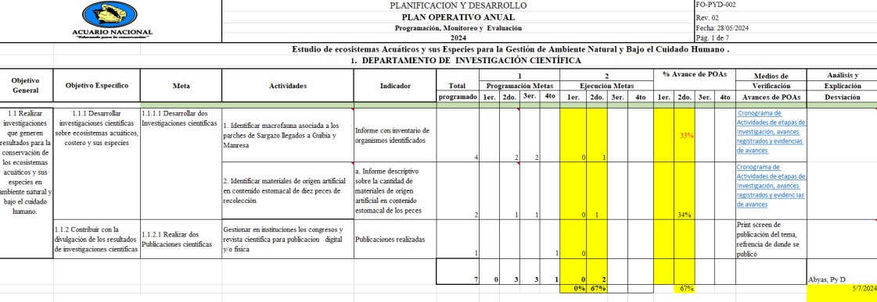

1. El eje 2: de Bienestar y Salud de las Especies bajo el cuidado humanos se da respuesta con los procesos de Acuariología, que definió 7 metas, de las cuales 3 obtuvieron avances en un 100% y 1 en 50% y 3 por debajo del 30%, tal y como muestra la siguiente imagen.

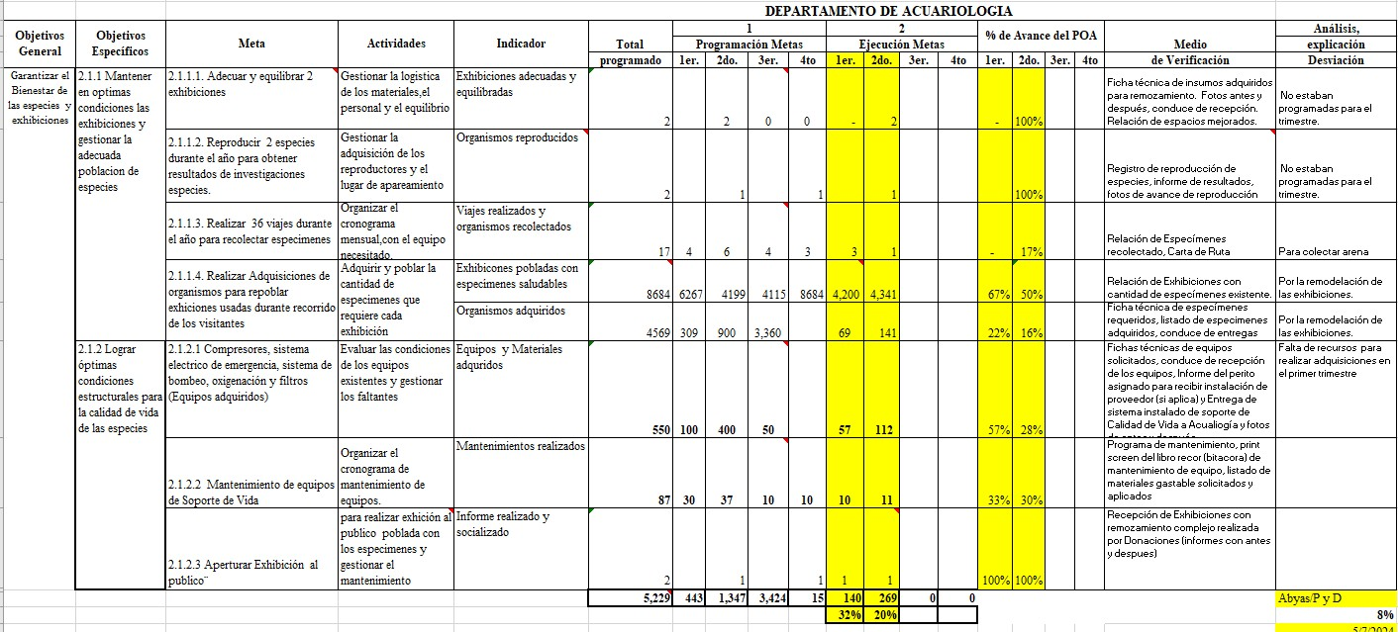

Proceso de Clínica Veterinaria obtuvo un promedio trimestral de 20%, que estableció 5 metas, las cuales obtuvieron avances de 100% en una de ellas, 71%, 2 de ellas por encima del 100%, debido al incremento de los

varamientos presentados que fueron mayores de los proyectados.

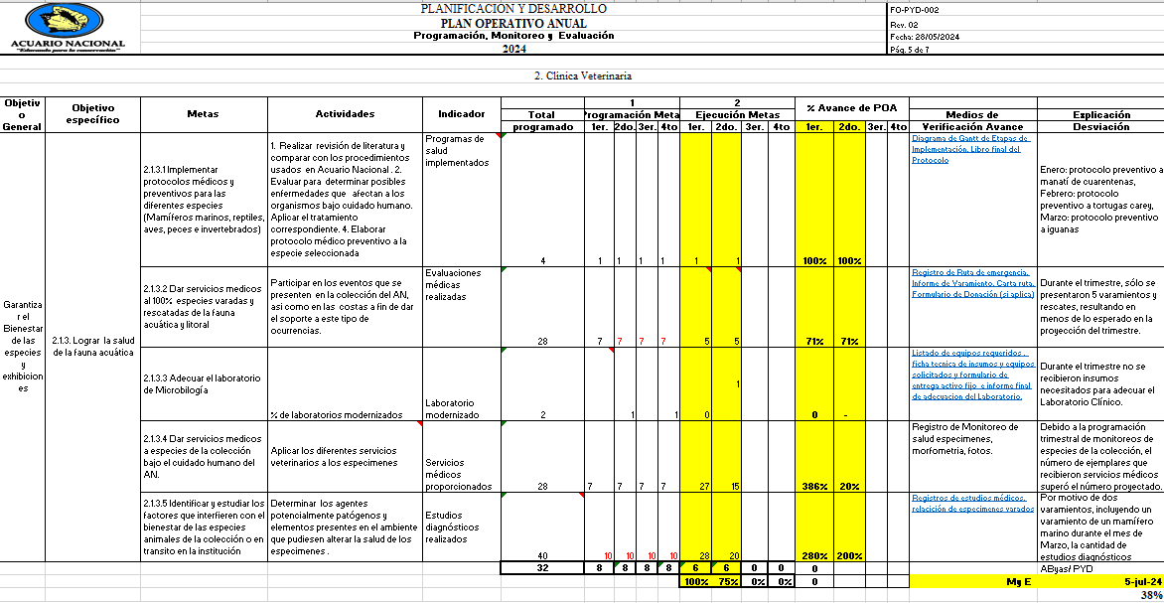

1. El eje 3: Conservación y Manejo Sostenible In Situ y Ex Situ de la biodiversidad acuática obtuvo un promedio de cumplimiento de 25% con respecto a lo programado en ese trimestre, avanzó sus 3 metas, con promedios de 48 % en 2 de ellas y 23% en la otra.

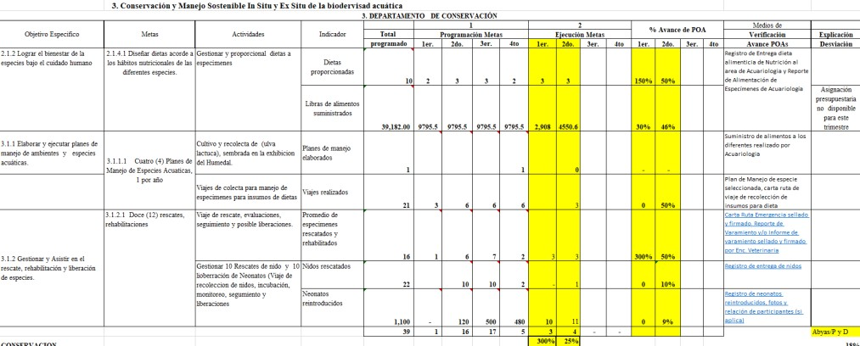

1. El Eje 4: Educación Ambiental, establecieron 3 metas, 2 cumplidas en un 100% con respecto a lo programado, y la otra no fue cumplida por el cierre al público.

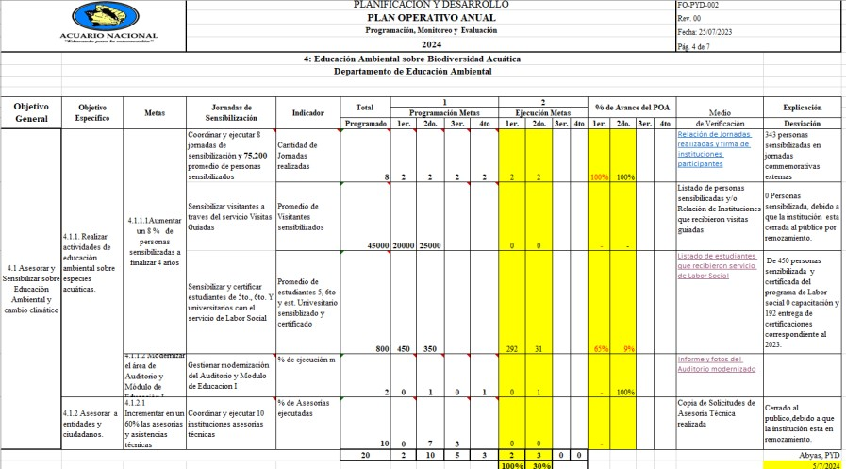

* 1. El eje 5: de Fortalecimiento Institucional: Está vinculado a 5 procesos dentro de los cuales se encuentra: Gestión Administrativa y Financiera, Gestión de Recursos Humanos, Gestión de Tecnología de la Información y Comunicación, Gestión de Comunicaciones y Gestión de Planificación y Desarrollo logrando un avance de promedio de 48%.

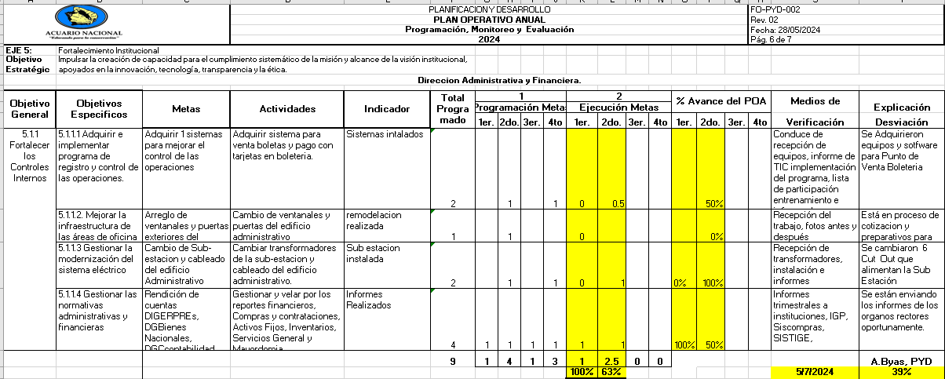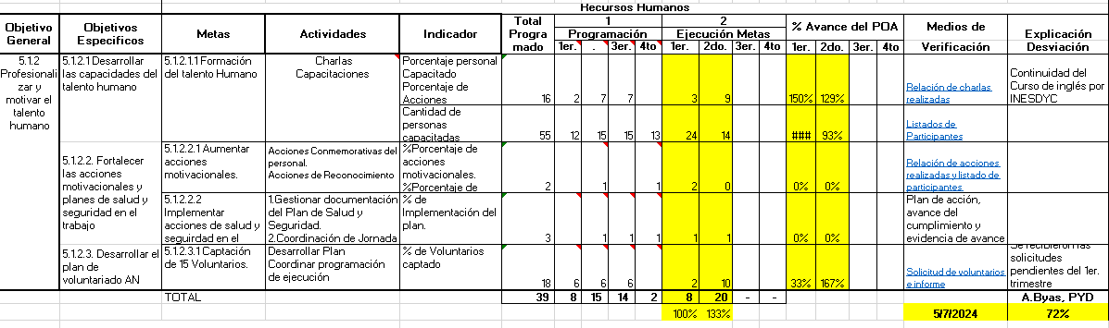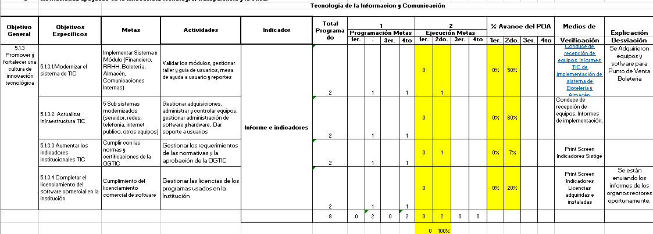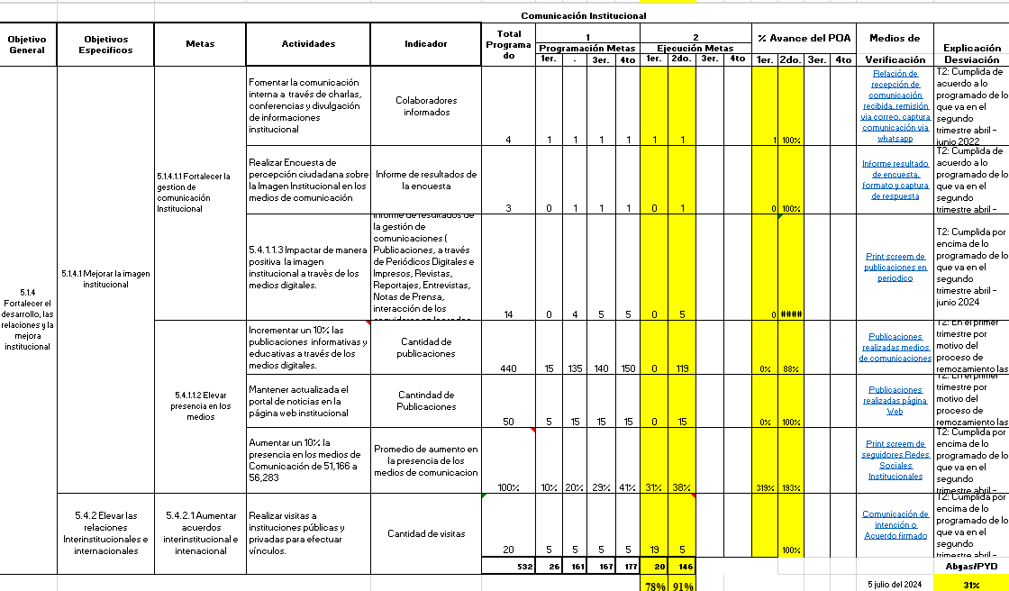

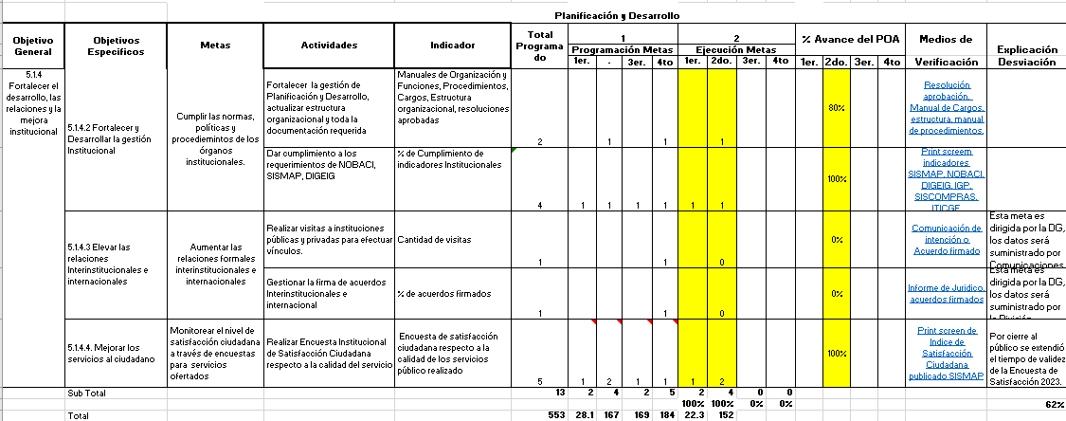

El Fortalecimiento de Desarrollo Institucional que obedece al cumplimiento de las normativas, resoluciones y políticas aplicables a las organizaciones públicas, ha logrado mantener niveles promedios de cumplimiento de los indicadores de desempeño institucional, los más relevantes fueron: Autodiagnóstico CAF tiene un 100%, Simplificación de Procesos con un 70%, complementando los otros indicadores que están el SISMAP con promedio general de 85 %; NOBACI con 89 %; Transparencia con 99.5%, ITIGE con 7%. Asimismo, el cumplimiento de los informes de rendición de cuenta exigidos por DIGEPRES con un IGP de 87.59% y el Ministerio de la Presidencia con puntación de 91.12%, y en proceso de implementación de la plataforma de Índice de Control Interno (ICI) de la Contraloría de la República.